令和３年度青島ビーチパーク出店者募集要項

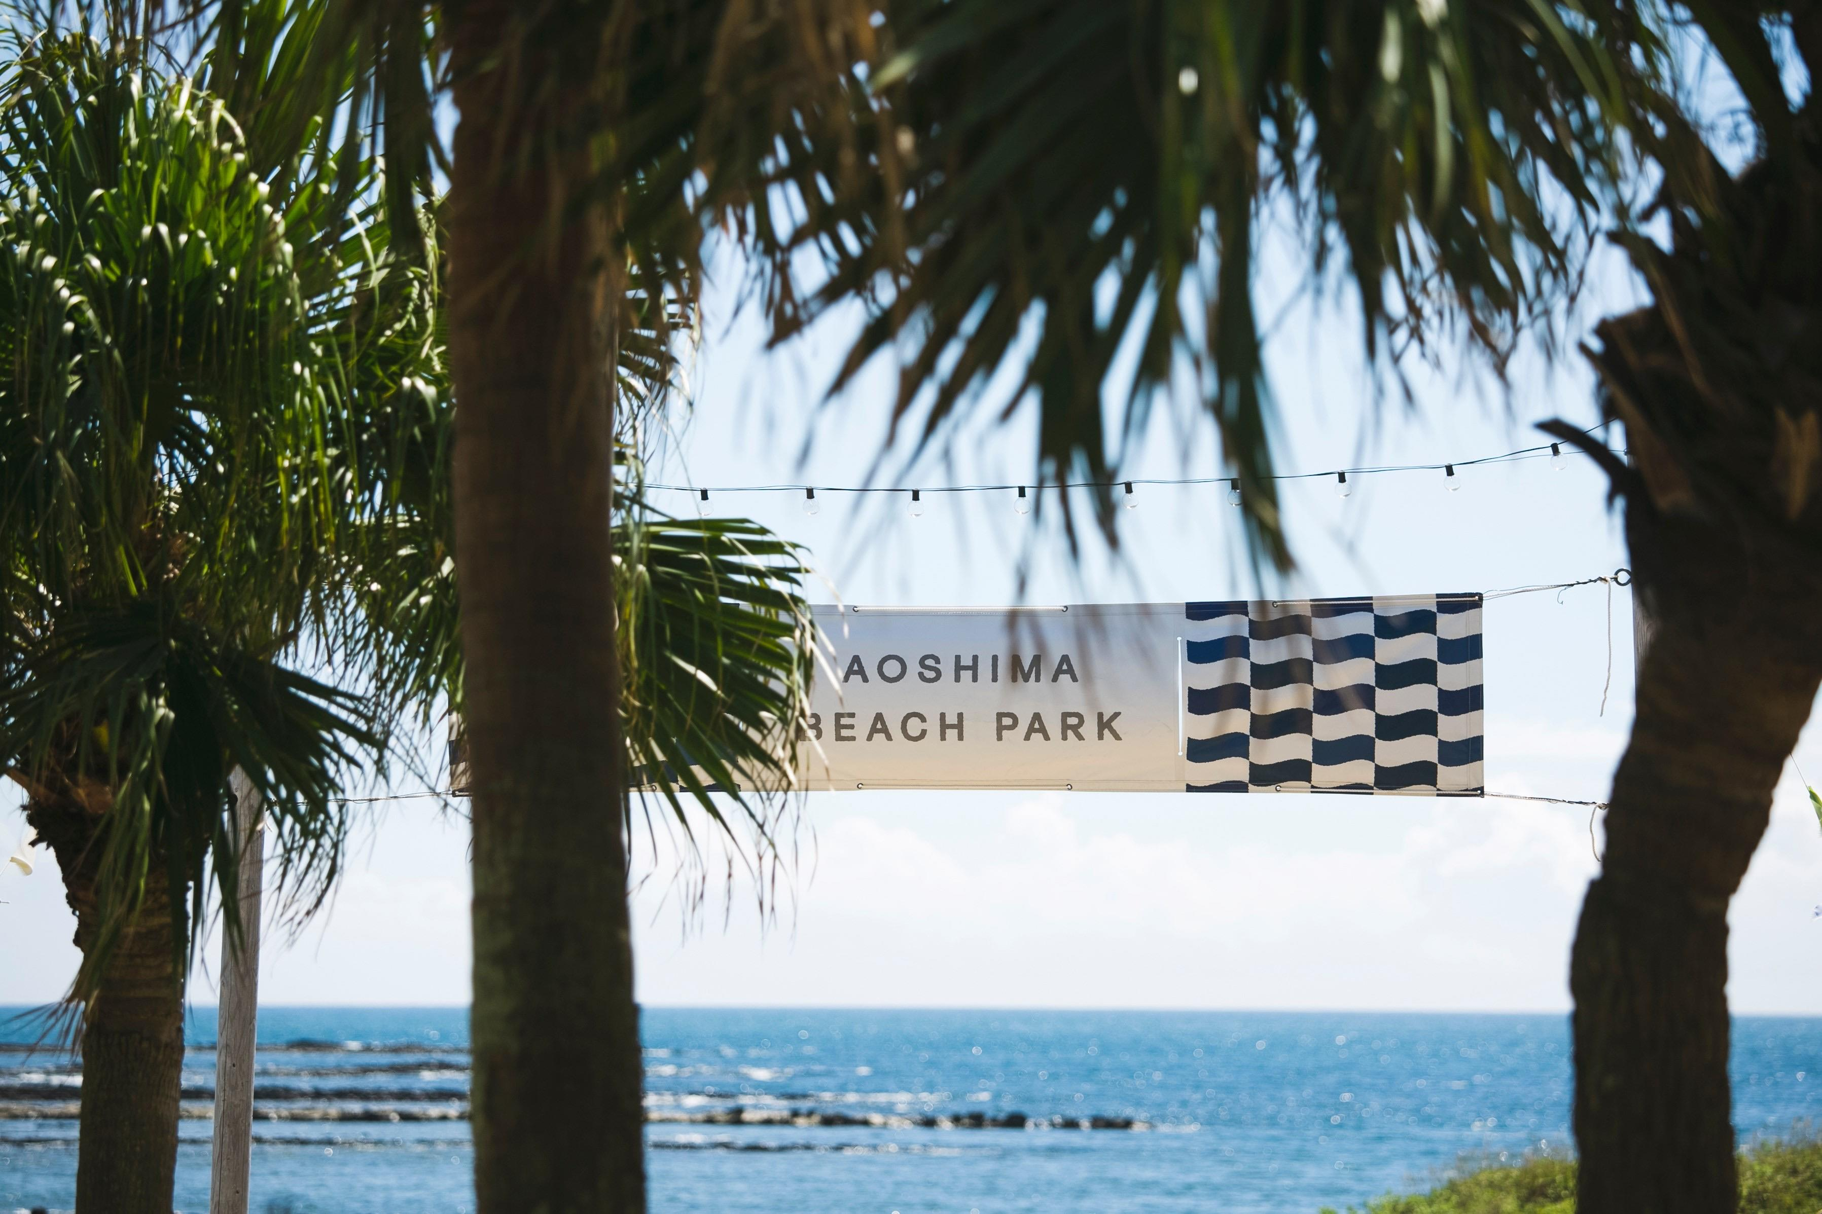

渚の交番青島プロジェクト実行委員会
令和３年４月

１ 概要
（１）背景・目的
平成27年に開設した青島ビーチパークは、「もっと多くの人に青島の魅力を伝え、来た人がもっとゆっくり楽しめる場所を作りたい。」という思いから、渚の交番青島プロジェクト実行委員会（以下、「事業主体」という。）を中心に同じ思いを持つ方々とこれまで作り上げてきました。
開設7年目を迎える今年も更に居心地のよい場所になることを目指し、新たな試みを行い、青島地域全体の活性化を目的とします。

（２）コンセプト
～ 海を感じながら豊かに暮らす自分を体現できるような居心地のよい場所 ～
「AOSHIMA BEACH STYLE」Vol.1より
【コンセプトイメージ】
暑い日には海で思いっきり遊んで、波がいい日にはサーフィン日和。週末は、家族でゆっくり美味しい食事を楽しんだり、たまには電車に乗って、お酒を飲みに行くのもいい。ふらっと海が見たくて出かけたり、夕暮れ時に立ち止まったり。ビーチでの過ごし方は自分次第、思い思いの時間を楽しむ一つの場所。それが生活の一部に溶け込み、人が集い、やがてスタイルになり、カルチャーが生まれる。それは特別なことではなく、一人ひとりが心地いいと感じることからはじまる。

２ 募集概要
（１）募集対象者
令和３年度の青島ビーチパークは、夏季限定でコンテナ店舗3基を設置し、このうち2基を飲食店舗として営業します。この飲食店舗の飲食事業者を募集します。

（２）施設概要
名 称 青島ビーチパーク
所 在 地 宮崎市青島２丁目２３３番地 宮崎市青島ビーチセンター南側
建物構造 鉄骨造平屋建・区画床面積約13.7㎡（１棟）
募集施設 コンテナ店舗 ①または③（飲食店）
※下図のコンテナ物件番号と別添「コンテナ物件情報」の番号は一致しますが、出店場所については、変更する場合があります。
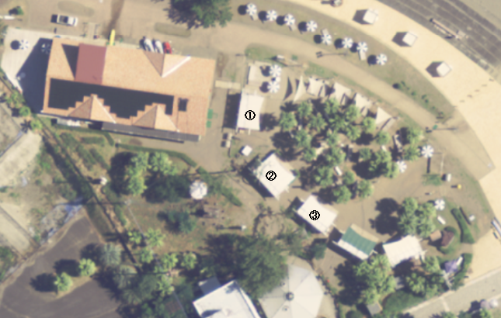
（３）営業時間及び定休日等
①営業期間 プレオープン：令和3年7月１日（木）～令和3年７月２日（金）
オープン：令和3年7月3日（土）～令和3年9月26日（日）
②営業時間及び定休日
月 | 定休日 | 営業時間 |  | 備考
 |  | 平日 | 土日、祝日
7月 | なし | 10時～19時 | 10時～21時
8月 | なし | 9時～21時 | 9時～21時
9月 | 水曜日 | 11時～18時 | 11時～19時
※営業時間は天候不良等により変更となる場合があります、別紙参照。
※事業主体が行うイベント等によっては、営業時間に限らない営業を可とし、その際の営業時間につい
ては、事業主体と協議の上、決定します。
※新型コロナウイルス感染症等、事業主体の責めに帰さない理由により営業時間等が変更になる場合が
あります。ご理解をお願いします。
（４）家賃及び共益費
①家賃 月額200,000円
※家賃は月末締め、翌月20日までに支払っていただきます。なお、支払い方法については、出店が決定したのち、
事業主体と協議の上、決定します。
※家賃を指定期日までに支払わない時は、その翌日から納入までの日数に応じ、日割り計算した金額に相当する
延滞金を加算し、支払っていただきます。

（５）光熱水費
①出店者が使用する光熱水費及び諸経費については、店舗ごとに契約の上、支払いをお願いします。なお、各店舗の契約電力量の上限は、電灯が１００A。動力は５KWとしますが、他出店者との調整によっては、若干数調整ができる場合があります。
②食材等の保管のため、事業主体が準備する倉庫に冷蔵庫等を持ち込む場合には、使用した電気料を事業主体へ支払っていただきます。

（６）ゴミ処理費
出店者が出すゴミは、事業系廃棄物として事業主体から必ずゴミ袋を購入し、指定するゴミ捨て場へ運んでください。なお、廃油については、空の一斗缶に移し変え、雨水が入らないような対策をし、指定する場所へ運んでください。

（７）レジ
レジや決済システムは各自でご準備をお願いします。必要に応じて、Airレジが使用可能なiPadやキャッシュドロア、レシートプリンターを無料でレンタルいたします。レシートロール紙等のサプライ品は出店者負担となります。

（８）統一容器等の導入
環境問題への配慮のため、紙製の容器等での商品提供に努めてください。また、事業主体が共通の容器等を指定する場合には、指示に従ってください。

（９）保険及び営業許可
店舗責任者は必要に応じて「損害保険」に加入してください。また、飲食店舗は宮崎市保健所にて、「営業許可」（期限は令和3年12月まで）を必ず取得し、「食中毒に係る賠償責任保険」に加入してください。

（１０）その他
パーク内で共益すべき費用が生じた場合は、事業主体と出店者とで別途協議し、決定します。

３ 出店詳細等
（１）環境への配慮
出店者のゴミや商品提供用の容器等については、環境へ十分配慮し、ゴミの排出量削減につながる対策を講じてください。

（２）メニュー及び価格、食材管理等
①メニュー及び価格（追加・変更も含む）については、事前に事業主体へ申請書を提出し、許可を得てください。
②青島ビーチセンター内に倉庫（在庫保管場）を用意します。ただし、他出店者と共有スペースであることをご理解ください。冷蔵庫はありません。
③食材保管や調理方法も含め、食中毒等に十分注意してください。

（３）清掃
①グリストラップの清掃は、月1回以上、出店者が責任を持って行ってください。
②ゴミ捨場周辺を含む公共スペース（客席、ビーチ）の清掃は、出店者も必ず行ってください。
③店舗周りにはゴミを放置することがないよう、常に清掃を心がけてください。
④台風などの荒天時に、大量のゴミや廃棄物が発生した場合には、出店者の責において、放置することなく、適切に処理してください。
⑤事業主体が企画するビーチクリーンへ参加し、青島ビーチパーク及び海水浴場の美化に努めてください。

（４）風紀上の対策
①パーク内は禁煙です。喫煙は喫煙所で必ずお願いします。
②刺青やタトゥー等の露出はしないでください。
③酒類を販売する際に、購入者が未成年であると思料するときは、身分証明証等により年齢を確認した上で販売してください。
④泥酔客への酒類の提供は行わないでください。
⑤ショット販売又はこれに類する方法や、専ら一気飲みを誘引する酒類の提供は行わないでください。
⑥酒類の販売をことさら強調する客引きを行わないでください。
⑦強引な客引きは行わないでください。

（５）出店者定例会、臨時的な出店者連絡会
営業期間中に行うイベント等の情報共有や問題把握のため、会議を開催します。出席をお願いします。

（６）業務の連携
①出店者は、事業主体と業務を連携してください。
②事業主体は青島ビーチパークへの誘客を図るため、イベントやプロモーションを企画したり、ポップアップ用コンテナ店舗を設置します。

（７）鍵の管理等
①店舗の鍵は事業主体と出店者が、それぞれ１つずつ所有し、管理することになります。
②複製が必要な場合には、事前に事業主体へ届け出てください。
③複製鍵は契約期間終了後、事業主体へ全て返却となる事を御了承ください。
（８）台風等災害における対策
①台風等における店舗の養生等については、各出店者が安全面に配慮の上、店舗に破損がおきないよう措置を講じてください。措置が不十分で店舗に破損が生じた場合には、出店者の負担となります。
②地震等の災害発生に備え、「宮崎市海水浴場避難指導マニュアル」及び「避難経路マップ」を熟知し、避難が必要になった場合には、来場者へ対し、避難誘導を周知し、来場者と一緒に避難してください。
③避難場所や避難誘導の手順等については、事業主体と連携を図ってください。

（９）台風災害等（天災）による臨時休業
台風災害等（天災）により、来場者の安全面に考慮し、やむを得ず青島ビーチパークを臨時休業する場合があります。その場合は事業主体の指示に従ってください。

（10）苦情対応等
青島ビーチパークに関して（各店舗へ対するご意見やクレームも含む）、海水浴場利用者や地域の住民等から要望・苦情があった場合には丁寧に対応してください。

（11）報告
①翌月5日までに毎月の売上総額を事業主体へ報告してください。
②苦情対応や来場者からの要望等を受けた場合には、事業主体へ報告してください。

４ コンテナ使用上の制限・追加工事等
（１）使用上の制限
①出店者はコンテナ店舗を事業主体が承認した用途以外に利用できません。
②店舗内は土足厳禁、禁煙です。清潔に保つよう心がけてください。
③コンテナ店舗は善良な管理者としての注意をもって維持保全に努めてください。
④大規模災害時や営業時間外に、事業主体で一時的に使用することがあります。
⑤その他、出店者決定後に事業主体との協議により決められた使用制限等を遵守してください。

（２）コンテナ本体の追加工事
①
③
①コンテナの仕様には違いがあります。
※各コンテナの仕様については、別添「コンテナ物件情報」をご覧下さい。
②出店にあたり、コンテナの仕様を変更する場合（コンセント増設、給排水管の追加工事、ガス設備設置、看板など）には、出店者負担のもと、追加工事を行ってください。
③追加工事については事前に事業主体と協議をしたのち、発注となります。ご注意ください。

（３）原状回復
①出店者は、契約期間が満了したとき、又は契約が解除されたときは当該物件の貸し出しを受けた状態に原状回復（故意・過失等による消耗分）の上、事業主体の指定する期日までに返還してください。なお、施工業者は事業主体が指定する業者にて行います。
②原状回復（故意・過失等による消耗分）に伴う費用は、出店者の負担となります。
５ 出店申込
（１）応募資格
①事業主体及び他出店者と協調を図りながら、自らの事業と施設全体の活性化、ひいては地域経済の発展に寄与する意思があること。
②会社更生法に基づく更生手続きの申し立てをなし、または更生手続開始の決定がなされたものでないこと。
③破産法に基づく破産手続開始の申し立てをなし、または破産の宣言がなされたものでないこと。
④市税を滞納している者でないこと。
⑤暴力団員による不当な行為の防止等に関する法律に規定する暴力団または暴力団員、および暴力団員と社会的に非難されるべき関係にあるもの（従業員含む）でないこと。
⑥固定店舗の営業やイベントへの出店等の飲食に関する実績があること。

（２）応募書類
①出店申込書兼事業計画書 （様式第１号）
②誓約書 （様式第2号）
③企業概要 （任意様式）※会社の役員構成、事業の内容、沿革、従業員数など
④該当自治体が発行する納税証明書 （「必要な納税証明書」参照）
⑤定款の写し及び会社登記簿謄本
⑥誓約書兼同意書 （様式第3号：個人用、様式第4号：団体用）
※複数で運営する場合は様式第4号を使用。店舗の現場責任者は必ず記載して下さい。
⑦調査票 （様式第5号）
＜必要な納税証明書＞
宮崎市に事業所がある場合 | 法人 | 市税 | 宮崎市発行の市税証明書  ・市税を滞納していない照明（参加申込書の提出日から起算して発行後3ヶ月を越えないもの）  ・固定資産税、市県民税、軽自動車税、法人市民税、事業所税
 | 法人代表 | 市税 | 宮崎市発行の市税証明書  ・市税を滞納していない照明（参加申込書の提出日から起算して発行後3ヶ月を越えないもの）  ・固定資産税、市県民税、軽自動車税、国民健康保険税
宮崎市に事業所がない場合 | 法人 | 市町村税 | 事業所が所在する市町村発行の市町村税証明書  ・市税を滞納していない照明（参加申込書の提出日から起算して発行後3ヶ月を越えないもの）  ・固定資産税、市県民税、軽自動車税、法人市民税、事業所税
 | 法人代表  （※宮崎市税が賦課されている場合） | 市税 | 宮崎市発行の市税証明書  ・市税を滞納していない照明（参加申込書の提出日から起算して発行後3ヶ月を越えないもの）  ・固定資産税、市県民税、軽自動車税、国民健康保険税

（３）応募期間
令和3年4月1日（木）から 5月7日（金）17：00まで
※持参、郵送どちらの場合も必着。なお、郵送の場合は簡易書留郵便により提出すること。
※水曜日は渚の交番が定休日のため、ご持参される方はご注意ください。

（４）提出先
住 所：〒889-2162 宮崎市青島２丁目２３３番地
宛 名：渚の交番青島プロジェクト実行委員会（担当：井野、岩満）

（５）選考方法
①一次審査は事業計画書の内容、事業者の経営状況、実績などを総合的に審査いたします。
②二次審査は必要に応じて試食又は面談による審査を行います。

（６）出店場所
事業主体の指示に従っていただきます。

６ 契約
（１）契約期間及び契約締結
契約締結日から令和3年10月31日（日）を契約期間とし、事業主体と契約を締結します。

（２）解除通知
出店者が家賃を滞納した場合は、催告のうえ、契約を解除します。

（３）機密の保持
本業務を通じて知り得た情報を機密情報として扱い、契約の目的以外に利用し、又は第三者に提供してはなりません。また、本業務に関して知り得た情報の漏えい、滅失、き損の防止、その他適正な管理のために必要な措置を講じなければなりません。契約終了後もまた同様とします。

（４）本業務の履行に関する措置
事業主体は、出店者による本業務の履行状況が著しく不適当と認められるときは，出店者に対し、その理由を明示した書面により、必要な措置をとるべきことを要求します。
出店者は、上記要求があったときは、当該要求に係る事項について対応措置を決定し、その結果を要求のあった日から10日以内に事業主体へ書面で回答するものとします。

７ 問合せ先
事業主体：渚の交番青島プロジェクト実行委員会（担当：井野、岩満）
https://www.aoshima-bc.jp/contactus/
住 所：〒889-2162 宮崎市青島２丁目２３３番地
電 話：0985-65-1055 ＦＡＸ：0985-65-1056

